# ****前言****

* **Redhat 本身賣服務，CentOS 是它的白盒子版。**
* **RHCE 現在開始可以在線上考，但英文要好，開鏡頭、秀護照。今年開始要加考容器，用 Ansible 來安裝。**
* **使用的術語要用台灣正體中文的術語，不使用大陸的術語。**
* **課程重點：鳥哥的教材重點、快速架設站台、防火牆。 https://linux.vbird.org/linux_basic_train/centos8/**
* **紀宏宜** [antallen@gmail.com](mailto:antallen@gmail.com) **，注意發 mail 時主旨寫清楚。**

# Linux 是什麼

Linux 是一個作業系統『核心 (kernel)』的部份，目的除管理硬體分配資源之外，還需要提供軟體開發者一個可以遵循的開發標準， 讓程式開發人員可以在這個核心上面開發出人們所需要的軟體

# 硬體與作業系統

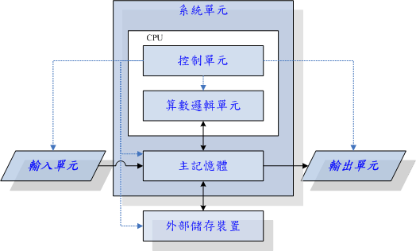

# 不同的 CPU 類型

最常見到的 CPU 架構大概可以分為兩大類：

* X86 個人電腦：由 Intel / AMD 為主要製造廠商
* ARM 手持式裝置：由安謀公司所開發的 ARM CPU ，由於其架構較為精簡，且可授權其他公司開發

# 硬體與作業系統

* 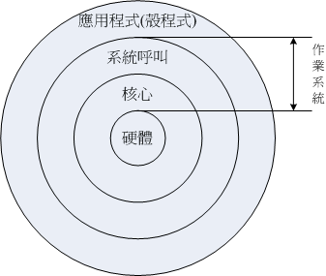硬體
* 核心：就是作業系統最基本的部份！
* 系統呼叫：可視為核心提供的一系列函式庫，程式設計師只要參考此部份的系統呼叫即可設計相關的應用程式，而不用去考慮核心所管理的各項子系統。 例如撰寫 java 程式時，你可以僅針對 java 程式的語法去撰寫，而無須考慮 CPU 的佇列、記憶體的分配放置、檔案存取的方式等等，開發當然變得更簡單。
* 應用程式

# ****Linux的前世今生****

* 1969年：Ken Thompson的小型file server system  
  參與過 Multics 計畫的 Thompson 為了移植一套遊戲，透過組合語言程式撰寫一套暱稱 Unics 的軟體，該軟體可以控制 PDP-7 這個硬體主機， 提供了小型的檔案系統管理功能等。
* 1973年：Unix的正式誕生，Ritchie等人以C語言寫出第一個正式Unix核心Thompson 與 Ritchie 合作，Ritchie 撰寫 C 程式語言後，再以 C 改寫 Thompson 的 Unics ，最後編譯成為一套作業系統。 此系統就被稱為 Unix。由於使用 C 高階程式語言撰寫，人們很容易看得懂程式碼，因此改寫、移植程式就變得很簡單。
* 1979年：重要的 System V 架構與版權宣告  
  Bell lab. (貝爾實驗室) 的母企業為 AT&T 公司，AT&T 在 1979 開發最新的 SystemV 之 Unix 作業系統。這個系統最特別的地方是， SystemV 可以支援當時沒有多工環境的 x86 個人電腦。此外，AT&T在1979年發行的第七版Unix中，特別提到了『不可對學生提供原始碼』的嚴格限制！
* 1991年：芬蘭大學生Linus Torvalds的一則簡訊 – 仿製  
  Torvalds 在 1991 年於 BBS 上面公告他透過 GNU 的 bash, gcc 等，透過學習 Minix 系統，在 x86 (386) 上面成功的開發一個小型的作業系統， 並且放在 Internet 上面提供提供大家自由下載。同時，還鼓勵大家告知 Torvalds 自己，這個系統還有哪些部份可以值得繼續修改等的訊息。 這就是 Linux 的起源！

Unix(AT&T創造) 🡪 Unix(商業版) 🡪 Minix

🡺 Linux(模仿Minix, 386) 🡪 Linux 1.0

🡪 HP-Ux

🡪 ATX

🡪BSD(學術研究，柏克萊大學版本) 🡪 FreeBSD

教導學生用C語言寫作業系統 🡪 OpenBSD

# Linux 1.0

* 大家覺得好用後，開始貢獻各種演算法、硬體控制方法、資源配置方法…等，提交給 Linux 審查，Linux 逐漸轉變成 final review 的角色。
* 目前的核心 (kernel) 是 5.9 版， <https://www.kernel.org> 可以查閱相關內容。
* Linux distributions : Ubuntu, Redhat, CentOS… 等各種發行版本都是外殼 (Shell)，負責跟 kernel 溝通。
* CentOS ：目前伺服器最好用的發行版本。目前版本是8.2.2004，20是2020年發表的版本、04是版本。

# GPL – 很重要

GNU 的 GPL 授權有底下的權力與義務：

* 取得軟體與原始碼：你可以根據自己的需求來執行這個自由軟體；
* 複製：你可以自由的複製該軟體；
* 修改：你可以將取得的原始碼進行程式修改工作，使之適合你的工作；
* 再發行：你可以將你修改過的程式，再度的自由發行，而不會與原先的撰寫者衝突；
* 回饋：你應該將你修改過的程式碼回饋於社群！
* 不可修改授權：你不能將一個GPL授權的自由軟體，在你修改後而將他取消GPL授權～
* 不可單純販賣：你不能單純的販賣自由軟體

# 系統建置

## 虛擬機環境

## 

設為「橋接」模式

2核心2執行緒

虛擬化技術前2項打開，加快執行速度

圖形化介面一般要8G以上才能順暢執行

實務上設10G就夠用了，這裡先設50G

## 開始安裝CentOS

* 先調整BIOS 開機順序（CD-ROM -> HD）後，開始安裝

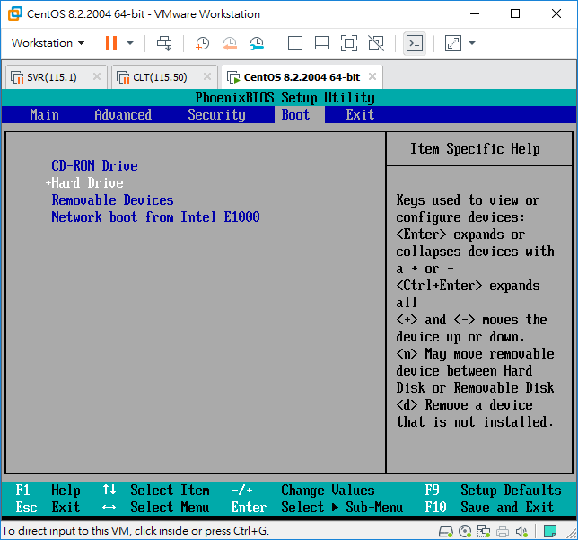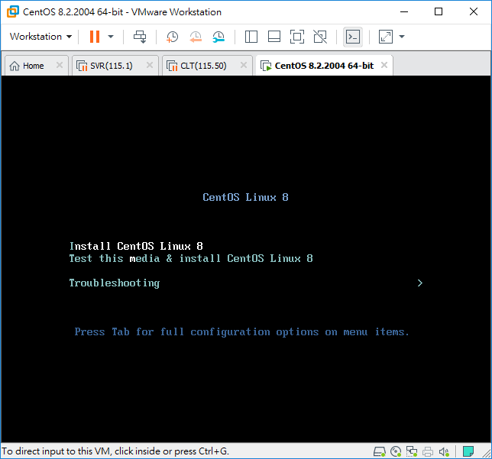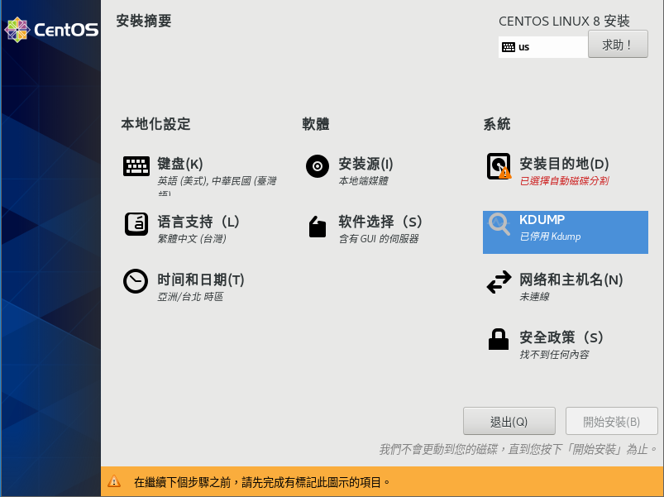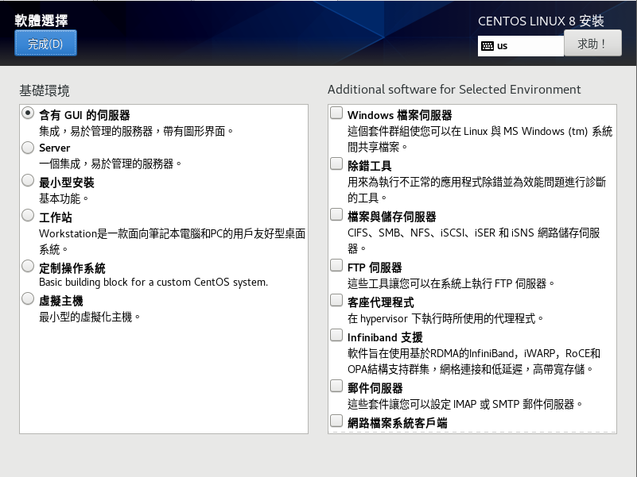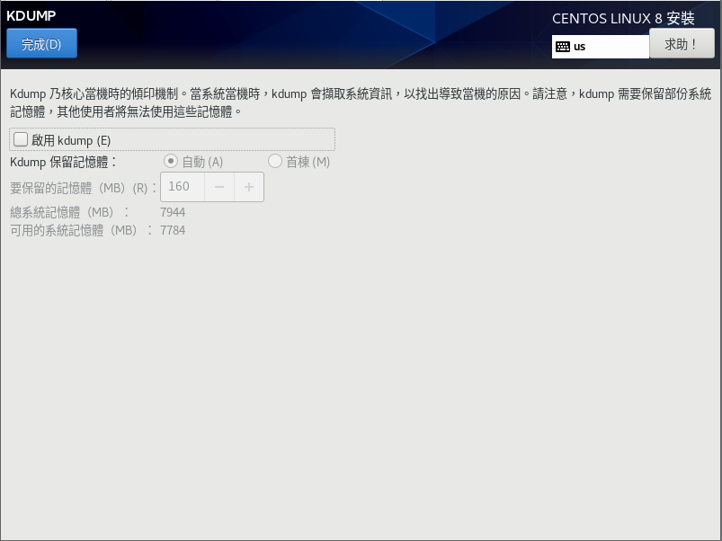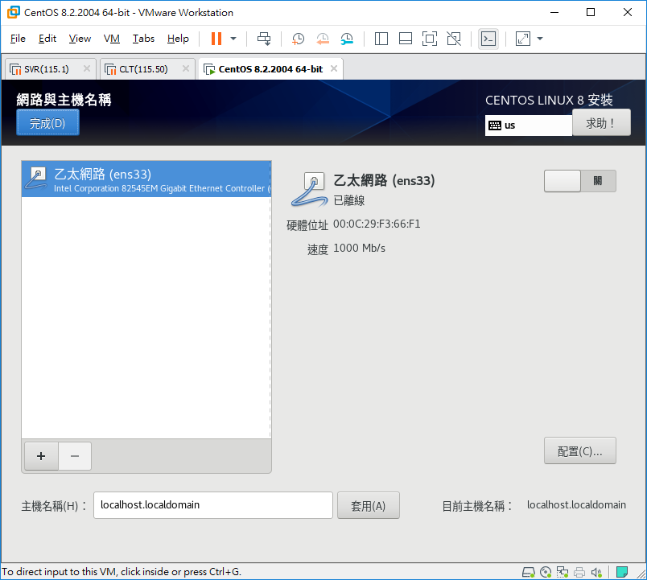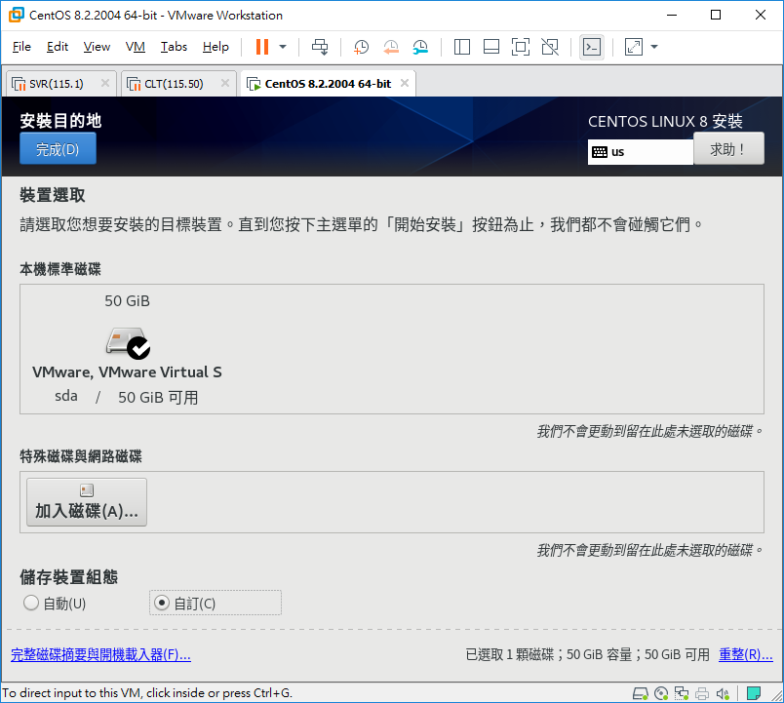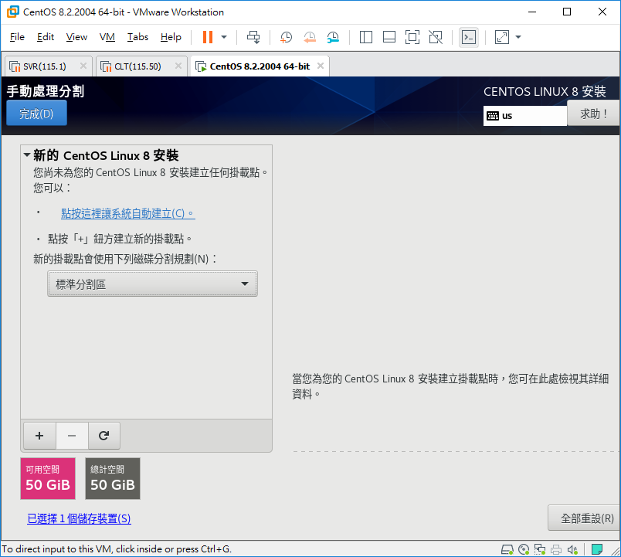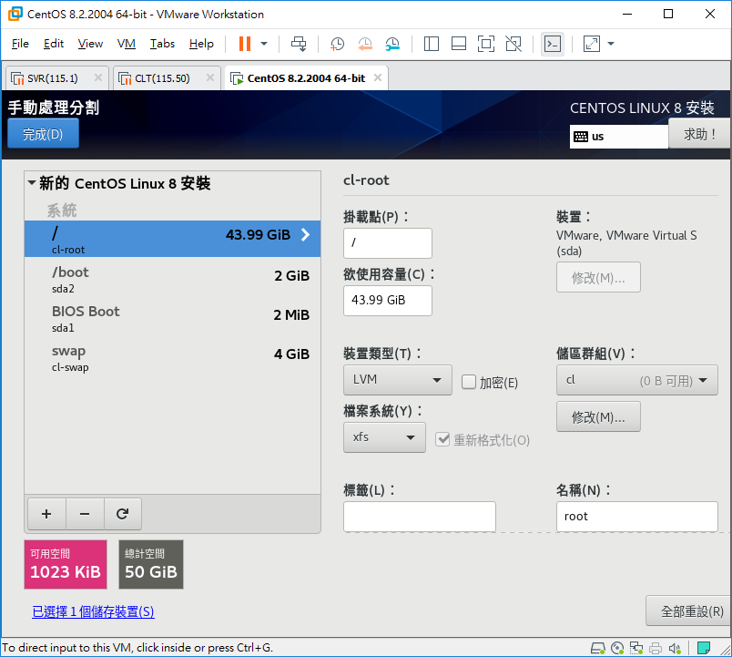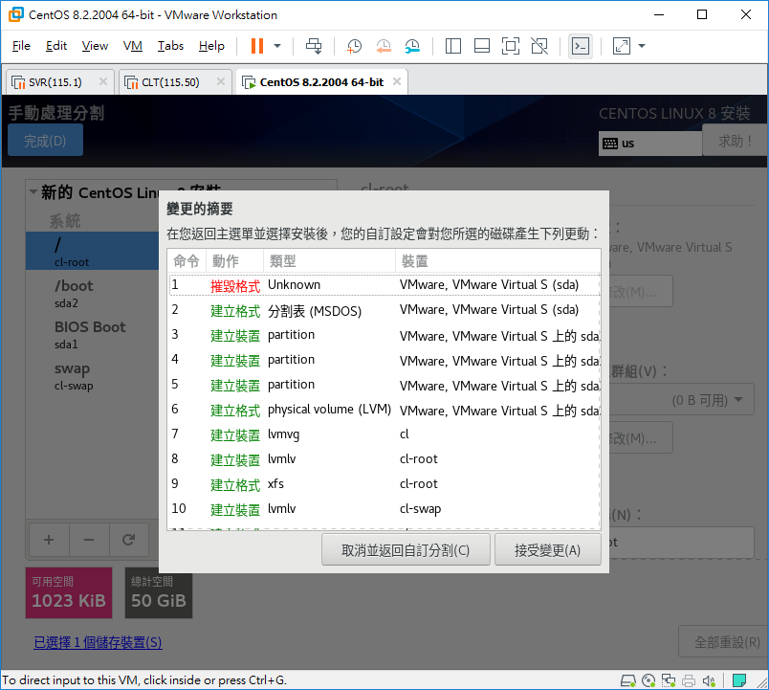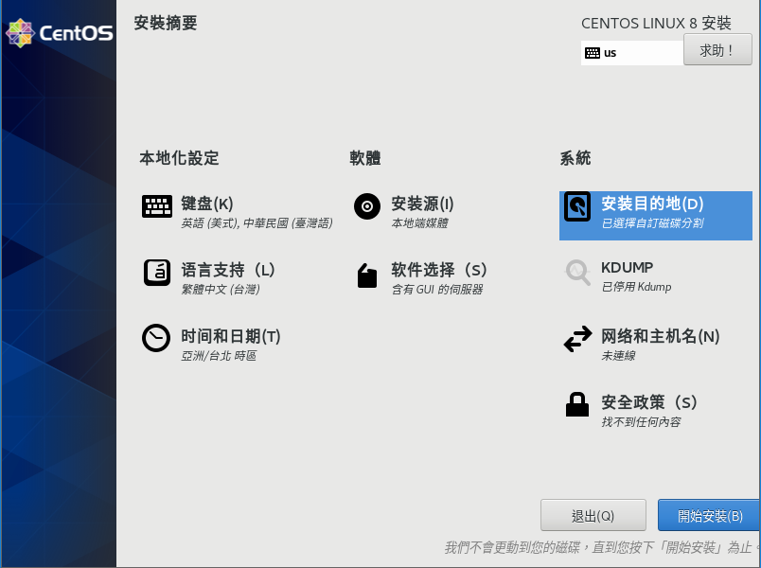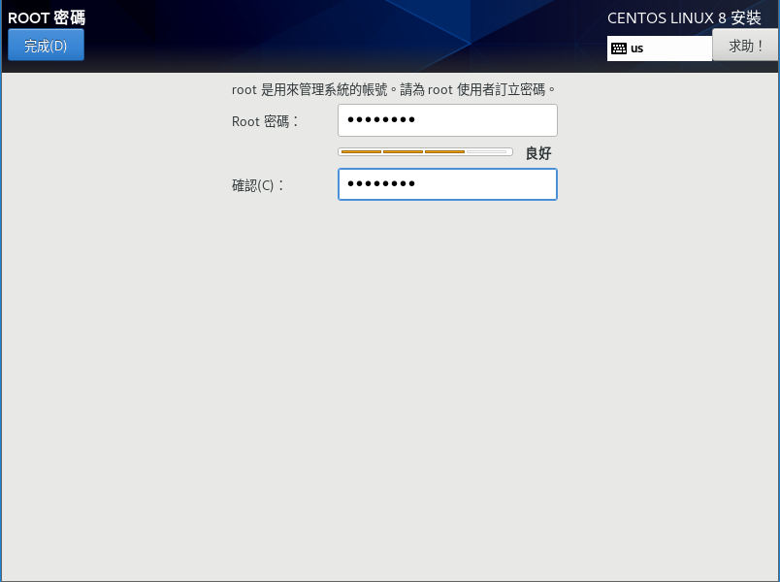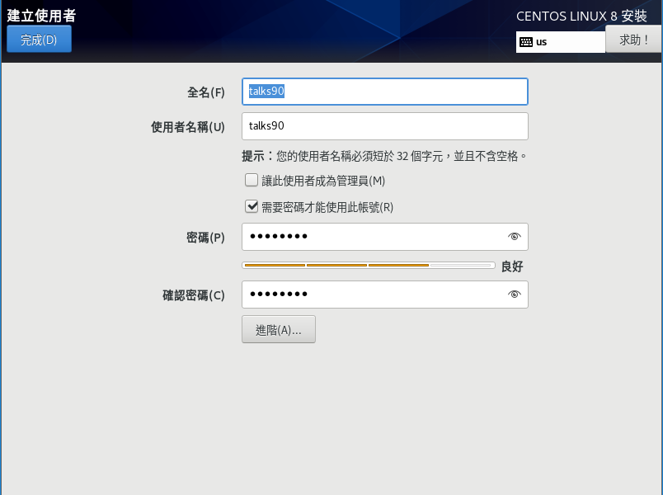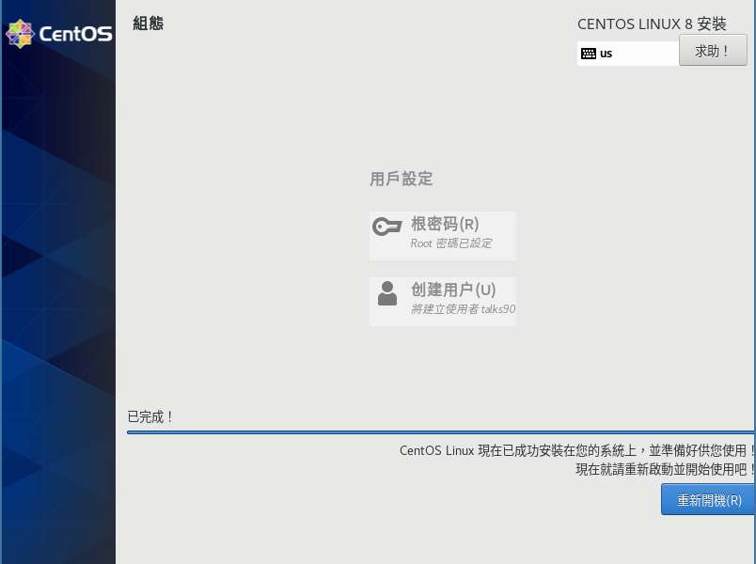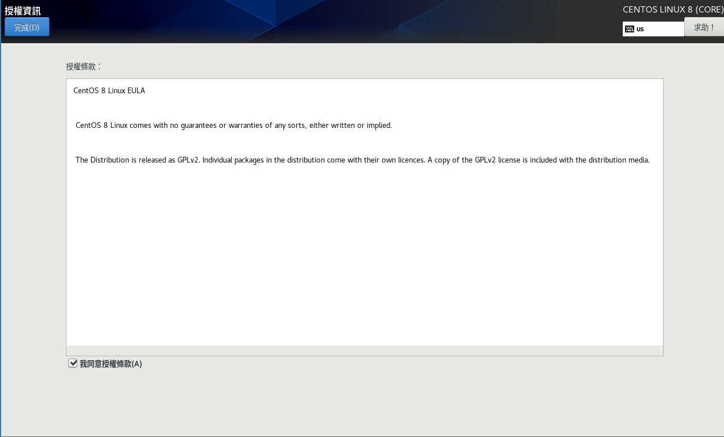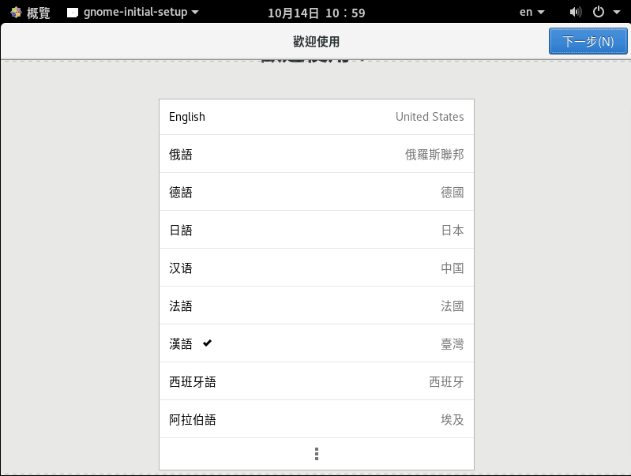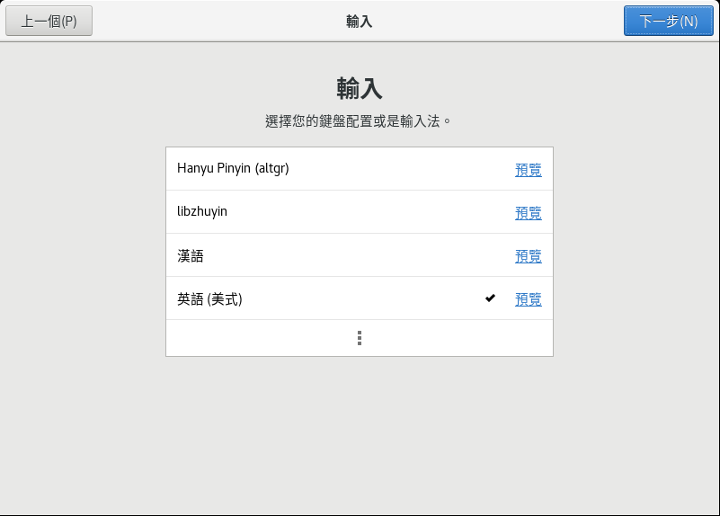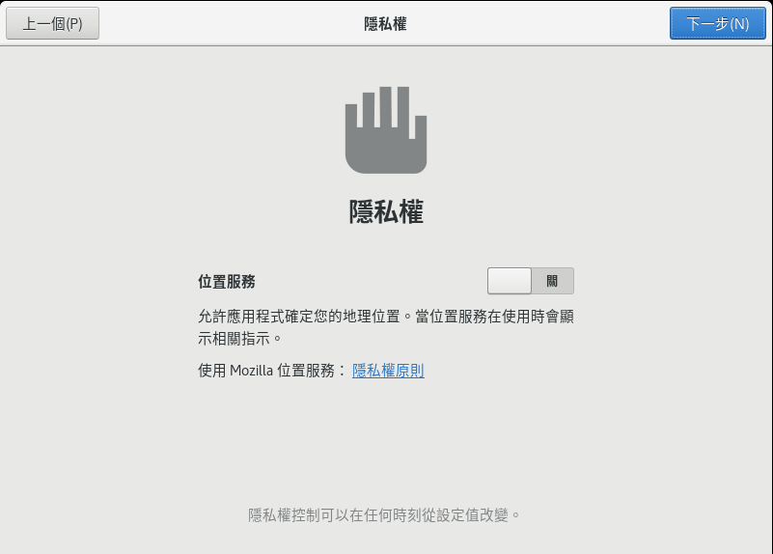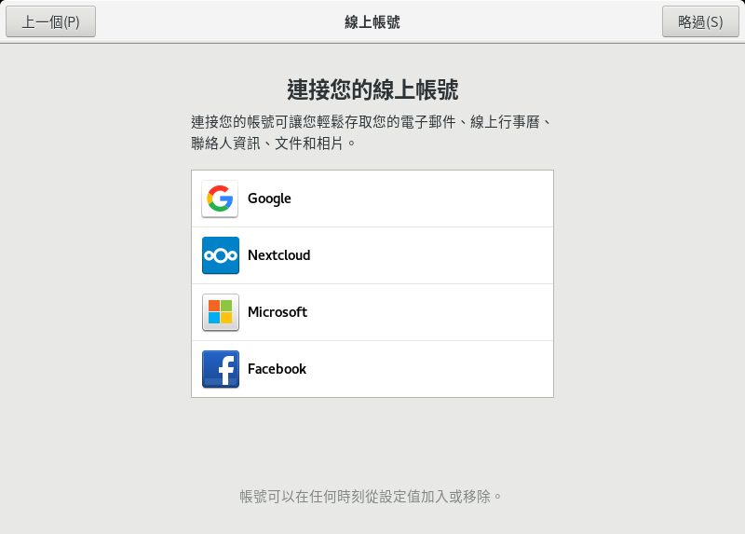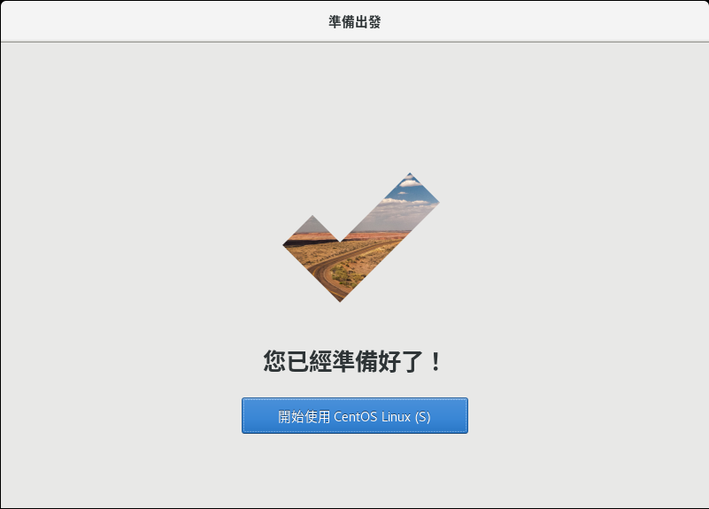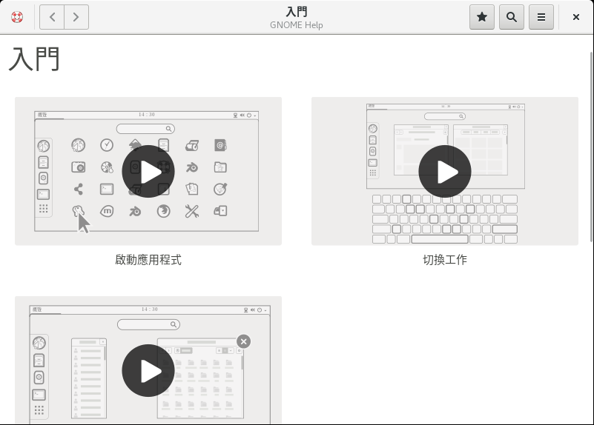

我漏掉了english

我們教學安裝這個，右邊有許多軟體可以安裝，先都不裝

一般使用的PC, NB都可選這個

進階型，挑戰自我可選

可在發生核心錯誤時建立核心轉儲。

當被觸發時，**kdump**會匯出一個記憶體映像（也稱為vmcore），該映像可用於除錯和確定崩潰的原因。

先關閉，稍後再設定

預設為LVM，系統會自動配置硬碟，我們手動來做設定

Swap：記憶體暫存區，當實體RAM不夠用時，linux 會將資料暫存在這裡。

/：根目錄，是 Linux最重要的目錄，刪除的話系統只有很小的機率可以救回

1. BIOS Boot 容量預設(2MB)

2. boot 容量設2G

3. swap 容量設4G

4. / 根目錄，其餘容量都給它

設定都完成了「開始安裝」鈕才會亮起

完成root的密碼設定，並建立使用者

這裡密碼都設：教育

第1次進入系統，要求同意授權條款

完成系統安裝

完成系統初步設置了了

## 圖形化介面介紹

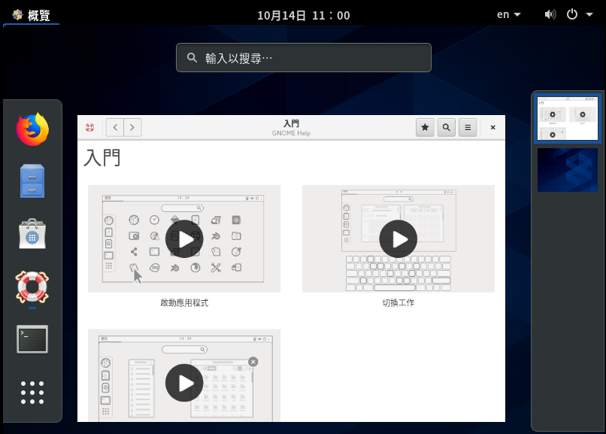

工作區

(虛擬桌面)

快選單

按下「概覽」後畫面如示

在 Linux 中，視窗系統只是它的一個應用程式，當掉並不影響系統運作；不像 windows 系統，視窗系統當掉系統也不能使用了。

## 網路設定

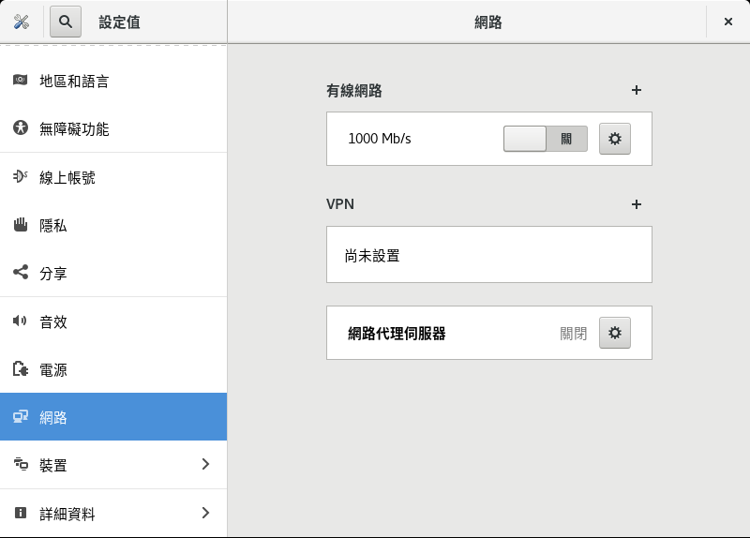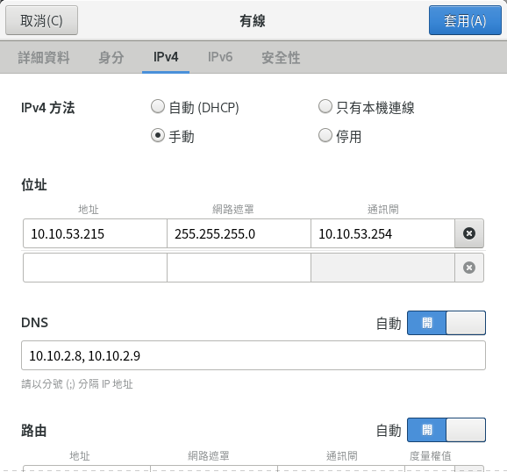

設定CentOS 的 IP後，網路就能開啟了

可以設定「自動連線」

ip addr show 這個指令就等於 windows 的 ipconfig 喔

## 更新 CentOS

開始終端機，下指令： yum upgrade –y

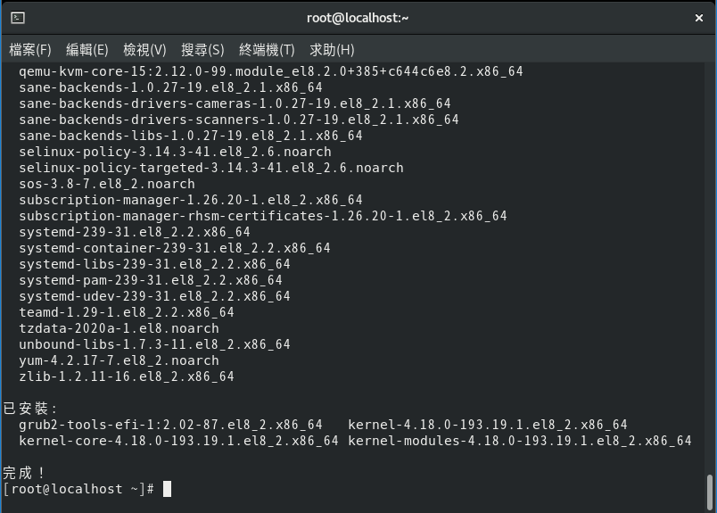

Kernel 有做更新，所以要重新啟動機器喔！

開始終端機，下指令： reboot

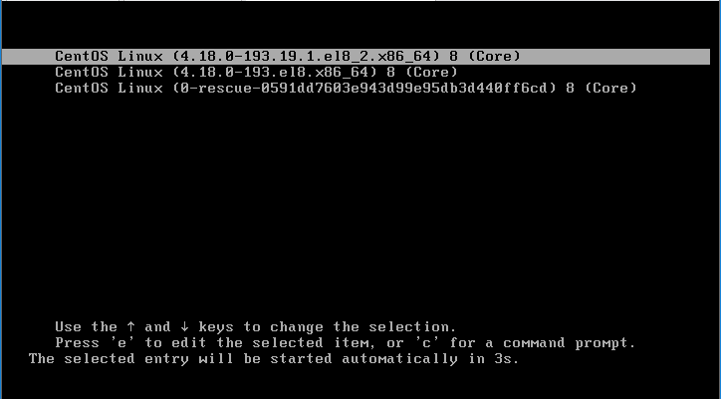

重開機以後，就有 kernel 更新過的選項囉！

## 安裝注音輸入法

先來找看看有沒有注音輸入法

開始終端機，下指令： yum search zhuyin

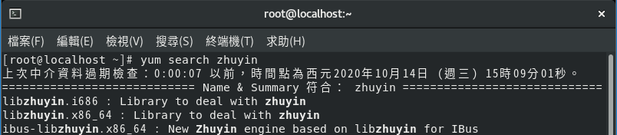

有喔，注音輸入法叫 ibus-libzhuyin，就安裝起來吧！安裝完別忘了重新開機

開始終端機，下指令： yum install ibus-libzhuyin

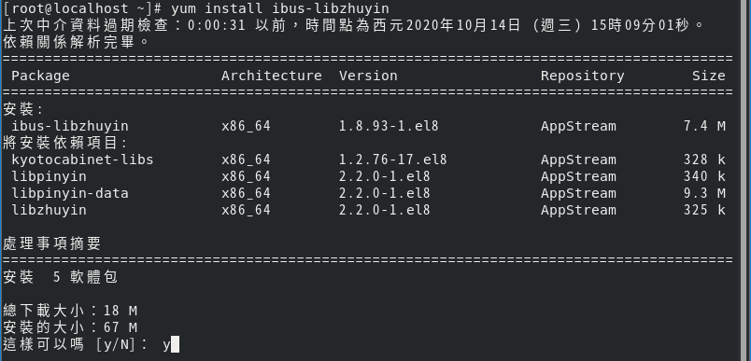

可以安裝起來了

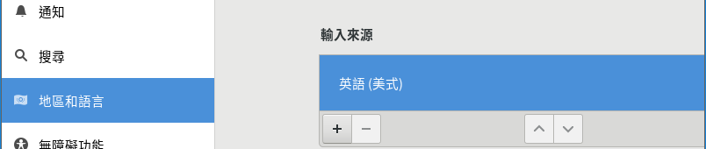 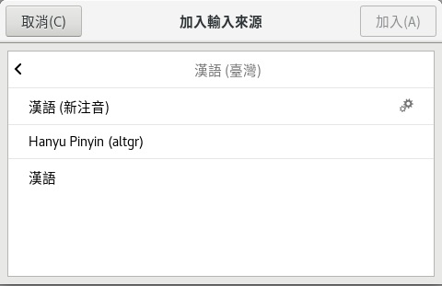

這樣就有注音可以用了！

切換輸入法用

## Putty 虛擬終端機軟體

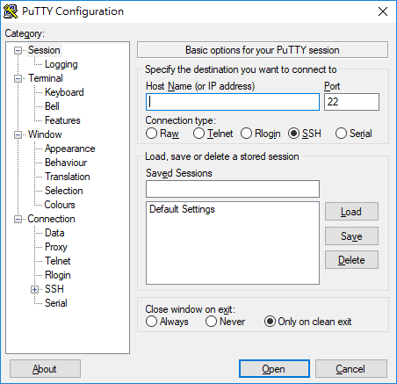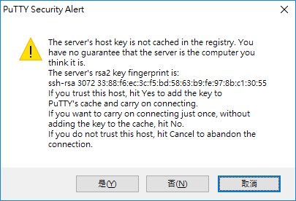未來大都以此軟體連上CentOS主機，較少直接使用CentOS。

輸入CentOS 的 IP

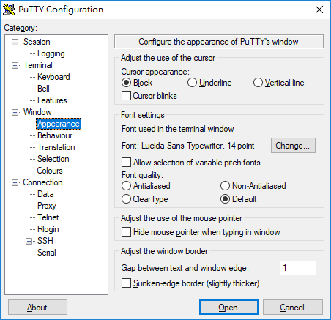

字太小從”Appearance” 的 “Font settings” 來設定喔~~